新 书 推 荐
中文书名：《韩餐米饭食谱》
英文书名：Rice Table: Korean Recipes and Stories to Feed the Soul
作 者：Su Scott
出 版 社：Hardie Grant
代理公司：ANA/Leah
页 数：240页
出版时间：2023年3月
代理地区：中国大陆、台湾
审读资料：电子稿
类 型：餐饮图书

内容简介：

通过100种现代美味食谱探索韩国饮食文化和身份，展示了现代韩国家庭的烹饪。

作为一个生活在英国的韩国人，苏·斯科特在成为一位母亲之后，陷入了“身份危机”。后来，她通过烹饪记忆里童年时期的韩国菜肴，寻找她希望传递给女儿的记忆中的味道，才找到了摆脱这种危机的出路。

在这本亲密的食谱中，作者苏将带领读者探索她的现代韩国食品储藏室，探索将韩国菜肴提升到美味高度的发酵物——泡菜和酱汁，并分享一系列美味的食谱，从韩国炸鸡和泡菜炒饭，再到辛辣海鲜面条汤。在摆放诱人食物的盘子之间散落着温柔的故事——讲述了作为一个女人，母亲和移民，这对她的生活来说意味着什么，以及食物如何将我们生活中的所有部分连接起来，使我们变得更加完整。

这是一封由食物烹制的、母亲对女儿的情书。这是一本关于身份认同和移民生活的书。这是关于给孩子制作的食物是如何建立他们的文化纽带的故事。最重要的是，这是一本最棒的食谱书，为读者介绍那些人人喜爱的韩国美食。

销售亮点：

- 结合食物和移民的故事，带给读者真实的阅读体验。
- 过去10年来，韩国食物出口每年增长10%。
- 当越来越多的韩国美食店在伦敦甚至全球开业，韩国美食在全球的受欢迎程度正在上升。

作者简介：

苏·斯科特（Su Scott）是一位出生于韩国的美食作家，现居伦敦。2019年10月，她凭借自己的泡菜食谱，在著名观察家食品月刊奖中赢得了“最佳读者食谱奖”。自从获奖以来，她一直从事自由职业，担任食品作家和食谱开发人员，同时也是一名母亲。2021年1月，她在《Waitrose Food》杂志上被称为“食品界的后起之秀”，并以“家庭与舒适”的主题制作了她美味的家庭食谱。她基于童年记忆中的韩国食物，以简单的方法和美味的味道而受到编辑、鉴赏美食团队和读者的一致好评，她的食谱也可以在许多其他食品出版物中找到，包括Sainsbury’s magazine, Olive magazine and Waitrose Weekend newspaper等出版刊物中。

内页插图：

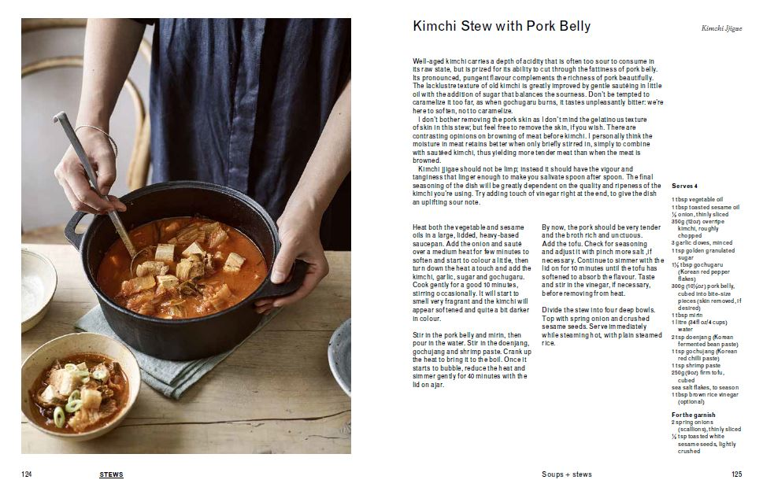

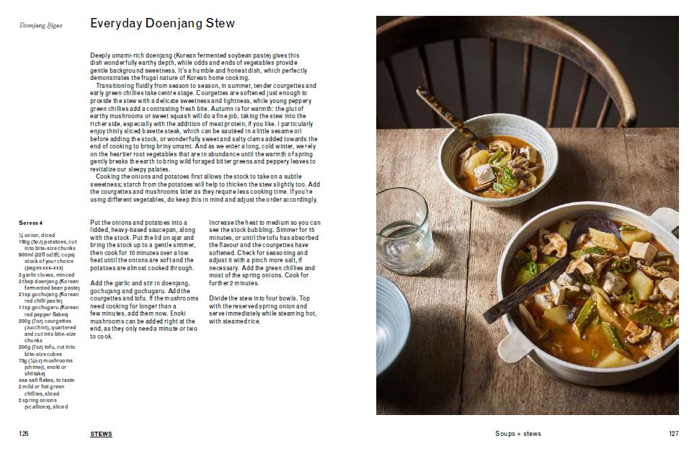

谢谢您的阅读！
请将回馈信息发至：郭丹娅 (Leah Guo)
安德鲁﹒纳伯格联合国际有限公司北京代表处
北京市海淀区中关村大街甲59号中国人民大学文化大厦1705室, 邮编：100872
电话：010-82449325
传真：010-82504200
Email: Leah@nurnberg.com.cn
网址：www.nurnberg.com.cn
微博：http://weibo.com/nurnberg
豆瓣小站：http://site.douban.com/110577/
微信订阅号：ANABJ2002


